Maximale Produktivität auf minimalem Bauraum
B&R stellt neues Kurvensegment für SuperTrak vor
SuperTrak Transportsystem Die neue Kurve ermöglicht größere Halte- und Vortriebskräfte. Die Shuttles können mit höheren Geschwindigkeiten fahren und schneller beschleunigen. Die Produktivität des Systems steigt.

Das neue Kurvensegment ist mit 838 mm wesentlich breiter als die bisherige Variante. Die Kurve eignet sich besonders für Montageautomatisierungen, bei denen größere Aggregate mit dem Track-System interagieren. Die Aggregate können im Inneren des SuperTrak-Ovals platziert werden. Dadurch sinkt der Platzbedarf der Maschine.

Das Kurvensegment fügt sich nahtlos in bestehende Maschinenlayouts ein und ersetzt zum Beispiel einen Rundtakttisch mit 1 m Durchmesser. Die Produktivität der Maschine wird auf minimalem Bauraum maßgeblich gesteigert. Mekatronik Sistemler
Flexibel mit höchster Präzision und hoher Traglast
SuperTrak von B&R ermöglicht moderne Fertigungskonzepte, mit denen jede beliebige Losgröße flexibel und wirtschaftlich hergestellt wird. Das Track-System wurde speziell für den 24/7-Betrieb in rauen Industrieumgebungen entwickelt. Es arbeitet sowohl zuverlässig als auch sicher. Segmente und Shuttles lassen sich ganz einfach einzeln tauschen – der Track muss dafür nicht zerlegt werden. Stillstände aufgrund von mechanischer Umstellung entfallen ganz oder weitgehend. Die Produktivität der gesamten Anlage steigt (OEE).

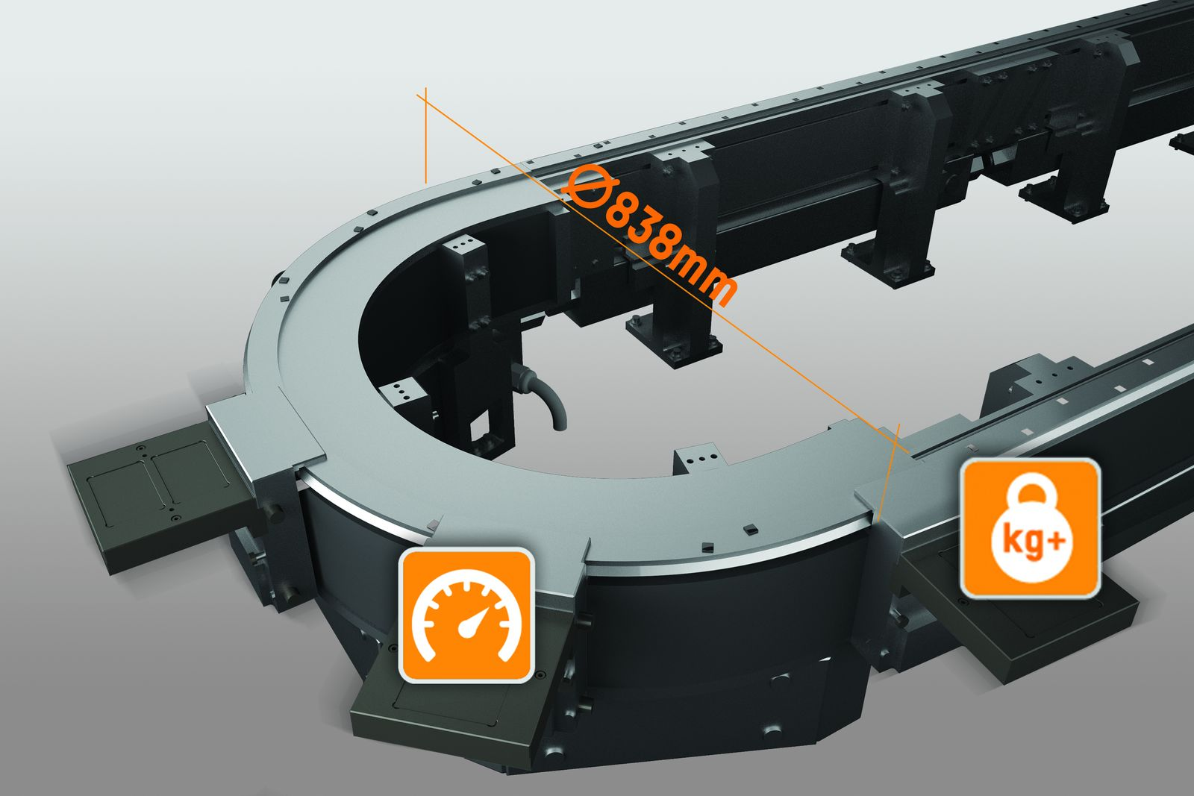
Das 838 mm breite Kurvensegment für SuperTrak eignet sich besonders für Montageautomatisierungen, bei denen größere Aggregate mit dem Track-System interagieren müssen.

B&R Hakkında
ABB Grubunun bir bölümü olan B&R, merkezi Avusturya'da bulunan endüstriyel otomasyon alanında global bir liderdir. B&R, neredeyse her sektördeki müşterilere makine ve fabrika otomasyonu, hareket kontrolü, HMI ve entegre güvenlik teknolojisi için eksiksiz çözümler sunmak üzere en son teknolojiyi ileri mühendislikle birleştiriyor. OPC UA, POWERLINK ve openSAFETY gibi Endüstriyel IoT iletişim standartlarının yanı sıra Automation Studio yazılımıyla B&R, otomasyon mühendisliğinin geleceğini sürekli olarak yeniden tanımlıyor. B&R'ı endüstriyel otomasyonun ön saflarında tutan yenilikçi ruh, süreçleri basitleştirme ve müşteri beklentilerini aşma taahhüdünden kaynaklanmaktadır.
Daha fazla bilgi için www.br-automation.com adresini ziyaret edin.

